Секретарь
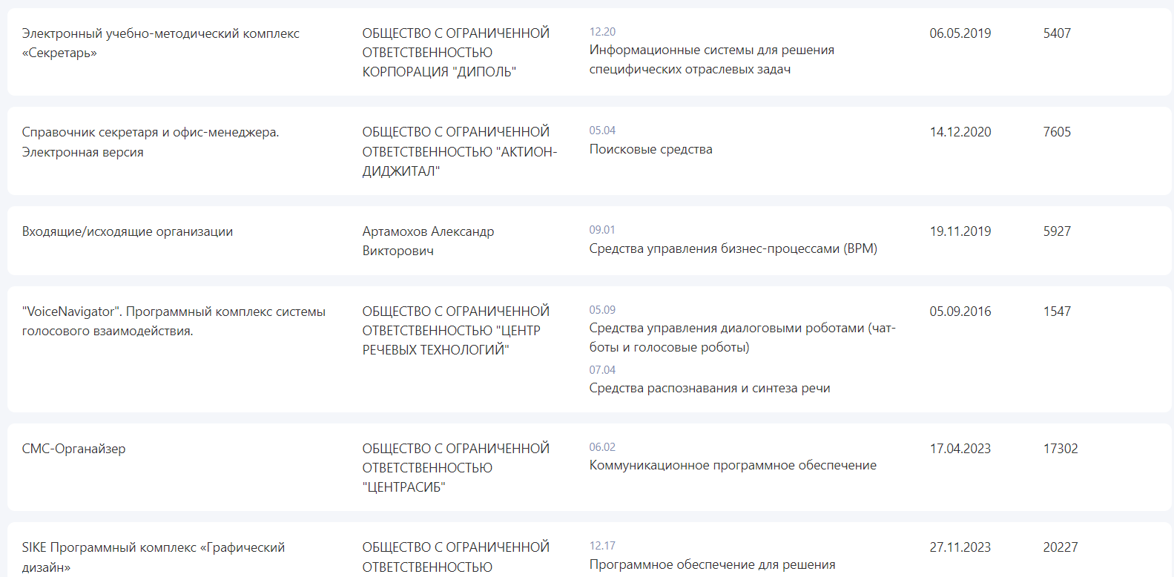
Электронный учебно-методический комплекс «Секретарь» по нему нет инфы
Справочник секретаря и офис-менеджера. Электронная версия.
Электронная версия справочника для работы секретаря и делопроизводителя с полным описанием как составлять акты и документы и тому подобное связанное с этими профессеиями
Входящие/исходящие организации
Программа «Входящие/исходящие организации» предназначена для учета входящей и исходящей корреспонденции и внутренних документов организации.
- Регистрация и ведение журнала учета входящей и исходящей корреспонденции организации.
- Возможность автоматического формирования номера входящего/исходящего.
- Печать журналов входящих и исходящих документов.
- Карточка документа, печать карточки.
- Возможность вставки изображения документа.
- Поиск по журналам входящих/исходящих по типу документа, отправителю, получателю, содержанию, дате регистрации, дате контроля и дате исполнения.
- Подсчет количества отображаемых документов.
СМС-Органайзер
Основные функции и полезные особенности:
Ведение адресных книг (ввод контактов и их редактирование);
Локальное размещение адресных книг с информацией о контактах;
Использование собственного формата шифрования хранимых данных;
Формирование СМС рассылок;
Использование шаблонов и текстовых подстановок при формировании текста сообщения;
Получение отчетной информации о доставке сообщений;
Запрос счетов на пополнение баланса и мониторинг их состояния (статусов);
Возможность работать через прокси-сервер;
Постоянная обратная связь со службой поддержкой;
Импорт контактов из программ Microsoft Excel и СМС-Рассылка 3.x;
Экспорт контактов в программу Microsoft Excel;
Поддержка формата vCard 3.0;
Пакетная отправка сообщений из файлов Excel (формат CSV);
Резервирование контактов "в облако";
Оплата счетов (пополнение баланса) через агрегатор платежей - OnPay;
Работа с черным списком контактов;
Бесплатная лицензионная копия программы с бесплатными СМС;
Отложенная отправка сообщений;
Формирование (выгрузка) отчетов в Excel;
Условия (фильтры) при форимровании списка контактов для рассылки.
Делопроизводитель
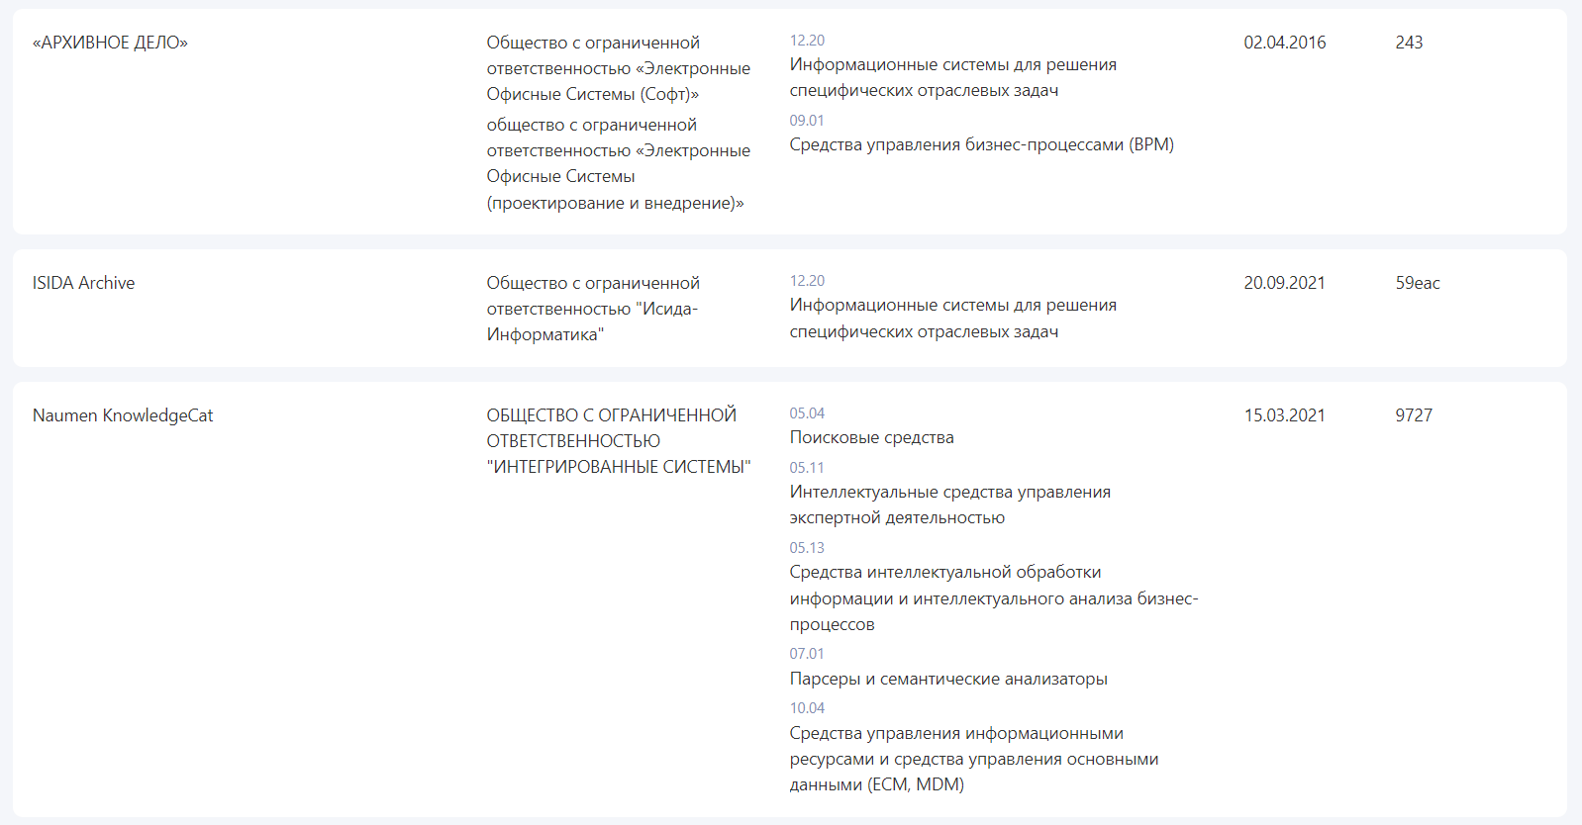
Архивное дело
«Архивное дело» – система автоматизации учета архивных документов ведомственных организаций. Система была выпущена в 2006 году и получила свидетельство об официальной регистрации в реестре программ для ЭВМ, постоянно обновляется в соответствии с принятыми стандартами и пожеланиями пользователей.
Функции системы: • Поиск по всем реквизитам дел и документов. • Сохранение поисковых запросов. • Фондирование документов (позволяет создавать архивные регистрационные карточки дел и документов посредством добавления документов, приема документов из систем автоматизации делопроизводства, или с помощью технологии поточного сканирования документов). • Составление номенклатуры дел (позволяет формировать отчетные формы, такие как: номенклатура дел подразделения и номенклатура дел организации, за счет возможности копирования разделов номенклатур предыдущих лет). • Формирование и оформление дел (предполагает автоматизированную разбивку дел на тома по количеству страниц, формирование обложки, внутренней описи дела и прочих форм, необходимых для оформления дел, хранение дел). • Создание электронного архива организации (подсистема «Читальный зал» обеспечивает удаленный доступ пользователей к делам и документам посредством сети Интернет/Интранет и поиск дел и документов по любым реквизитам и их сочетанию). • Позволяет работать с бумажными и электронными документами.
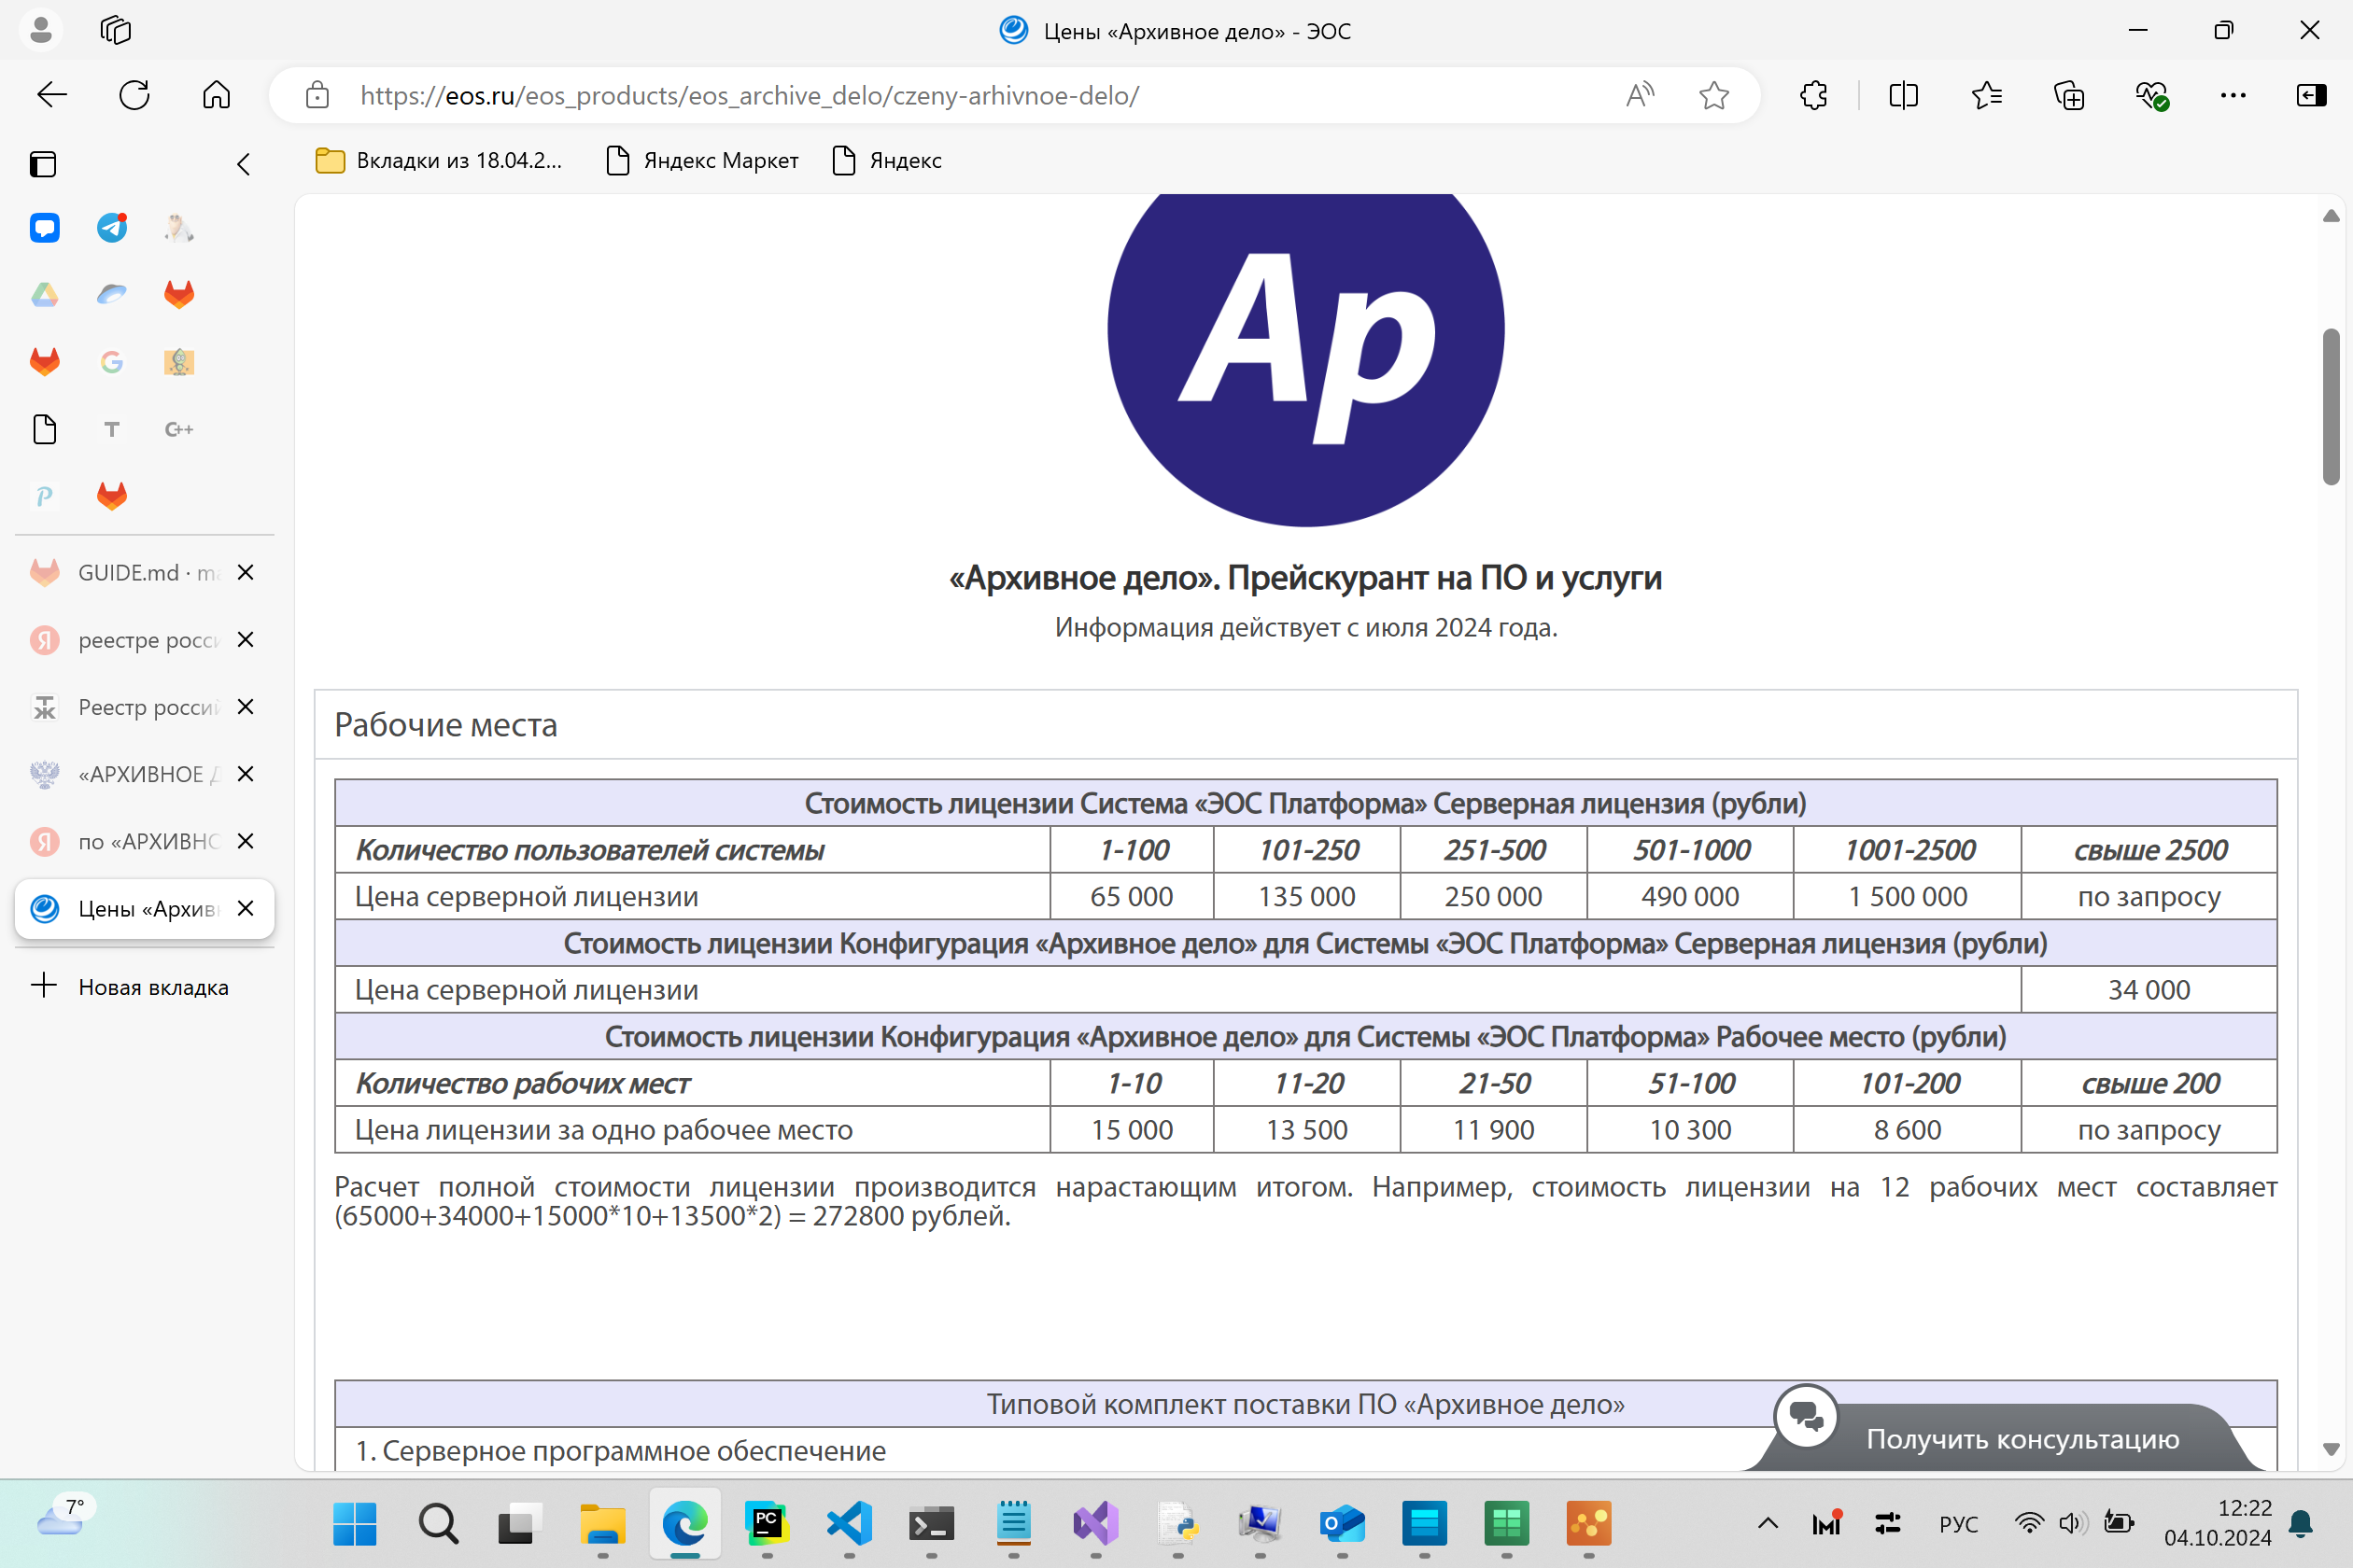
ISIDA Archive
Ведение номенклатуры дел
Ведение в электронном виде номенклатуры дел подразделений с распределенной системой прав доступа. Контроль процесса подготовки номенклатуры дел в подразделениях со стороны уполномоченных сотрудников архива. Автоматическое создание сводной номенклатуры дел организации. Внесение изменений в номенклатуру дел текущего года, автоматическая актуализация сводной номенклатуры.
Ретроспективный импорт номенклатуры дел из файлов в формате XLS. Сервис для автоматического потребления номенклатуры внешними информационными системами.
Передача и прием дел на бумажном носителе на архивное хранение
Подготовка дел к архивному хранению (формирование обложек дел и иных сопроводительных документов). Формирование и согласование сдаточных описей. Контроль процесса подготовки дел в подразделениях со стороны уполномоченных сотрудников архива. Прием дел в архив по сдаточным описям.
Учет дел на бумажном носителе
Автоматическое создание учётных карточек на дела в архиве. Автоматическое или ручное заполнение топографических указателей в регистрационных карточках для бумажных дел и дел на внешних электронных носителях (CD/DVD и др.). Автоматический расчет года уничтожения дела / единицы хранения на основании конечной даты дела и срока его хранения.
Учет документов на бумажном носителе («подокументный учет»)
Маркировка документов на бумажном носителе с помощью штрих-кода. Загрузка электронных карточек и электронных образов документов из систем-источников. Связывание электронных карточек с документами на бумажном носителе с помощью штрих-кода, комплектация дел и формирование внутренних описей описи дел. Контроль полноты формирования дел.
Управление архивохранилищами
Ведение справочника архивохранилищ, их адресов, занимаемой площади и стеллажей.
Формирование и обработка заявок
Формирование электронной заявки на выдачу документов и направление заявки в архив. Исполнение электронной заявки (автоматический поиск дел/документов по информации, указанной в заявке). Контроль исполнения заявки, внесение информации о проделанной работе, возврат заявки в случае, если указано недостаточное количество информации для поиска. Ведение журнала учета заявок.
Поиск дел на бумажном носителе в архиве
Поиск дел/единиц хранения в архиве согласно заданному списку критериев с учетом распределенной системы прав доступа.
Поиск документов на бумажном носителе в архиве
Поиск документов в архиве согласно заданному списку критериев с учетом распределенной системы прав доступа (только при наличии «подокументного учета»).
Размещение / изъятие единиц хранения
Регистрация операций по размещению / изъятию единиц хранения путем считывания штрих-кодов мест хранения и единиц хранения. Автоматический контроль соответствия фактического заполнения мест хранения учетным данным в системе.
Поддержка распределенного хранения пакета документов
Автономное хранение дополнительных («вторичных») документов. Автоматическая привязка дополнительных документов к основному («первичному») документу. Быстрый поиск / сборка пакета документов в архиве по топографическим характеристикам.
Контроль сроков хранения документов в архиве, экспертиза ценности, утилизация
Автоматическое / ручное формирование акта о выделении к уничтожению документов/дел, не подлежащих дальнейшему хранению. Согласование и утверждение акта о выделении к уничтожению. Продление срока хранения дел. Отметка об утилизации документов в регистрационной карточке дела / удаление карточки дела.
Выдача статистической и аналитической отчетности
Формирование регламентных и оперативных статистических отчетов по различным направлениям работы архива: учет поступлений/выбытия единиц хранения, учет поступивших и исполненных заявок, формирование статистических таблиц для отдельного дела/единицы хранения, учет выполненной сотрудниками архива работы, статистика количества сдаточных описей и т.д.
Инвентаризация архива
Формирование заданий на инвентаризацию и назначение исполнителей. Проведение инвентаризации путем последовательного считывания штрих-кодов единиц учета и автоматической сверки с данными системы. Формирование документов по инвентаризации (листов сверки, актов).
Поддержка внеофисного хранения документов
Формирование запроса со списком единиц хранения для осуществления их передачи между архивами (между архивом и организацией, осуществляющей внеофисное хранение). Контроль над перемещением единиц хранения между архивами (между архивом и организацией, осуществляющей внеофисное хранение).
Администрирование, мониторинг и информационная безопасность
Управление пользователями, функциональными ролями, правами доступа. Ведение журналов аудита операций в системе. Конфигурирования параметров работы системы. Ведение общих и специальных справочников.
Загрузка электронных документов из систем-источников
Загрузка электронных документов из внешних информационных систем, форматно-логический контроль, проверка электронных подписей. Поддержка различных способов взаимодействия с системой-источником. Контроль полноты загружаемой информации, формирование реестров сверки. Для документов долговременного хранения – контроль соблюдения требований к формату (PDF/A).
Ручное помещение электронных документов в архив
Создание электронного архивного документа на основе файла произвольного формата. Ввод учетных характеристик электронного документа.
Хранение электронных документов (online-хранилище)
Учёт типов электронных документов, помещаемых на хранение, их реквизитного состава. Хранение электронных документов средствами встроенной подсистемы управления контентом. Контроль целостности электронных документов и проверка электронных подписей. Выдача электронного документа по запросу пользователя или внешней информационной системы.
Автоматическое формирование электронных дел
Формирование электронных дел, согласно специальному справочнику, правил на основе принятой номенклатуры либо в соответствии с указаниями системы-источника. Автоматическая разбивка электронного дела на отдельные тома и вычисление крайних дат для каждого тома. Автоматическое формирование внутренней описи дела (в формате PDF/A и XML) и её подписание электронной подписью (поддерживается подписание средствами ISIDA Archive либо путем взаимодействия с системой электронного документооборота организации).
Ручное формирование электронных дел
Ввод учетных характеристик электронного дела. Помещение в дело электронных документов. автоматическое формирование внутренней описи дела и её подписание электронной подписью.
Составление описей электронных дел
Создание описей путем включения в них готовых электронных дел (поддерживаются как автоматический, так и ручной режимы). Контроль процесса формирования описей в подразделениях со стороны уполномоченных сотрудников архива. Формирование описей в форматах PDF/A и XML. Подписание описей электронных дел электронными подписями уполномоченных лиц (поддерживается подписание средствами ISIDA Archive либо путем взаимодействия с системой электронного документооборота организации). Проверка полноты и качества передаваемых на хранение электронных документов (обязательные метаданные, допустимые форматы файлов, электронные подписи, контрольные характеристики). Формирование протокола результатов проверки как особого приложения к описи.
Учёт электронных дел
Автоматическое создание учетных карточек на электронные дела и электронные документы в архиве при приеме в архив. Автоматическое присвоение учетных номеров делам и документам. Автоматический расчет года уничтожения электронного дела на основании конечной даты дела и срока его хранения.
Формирование учётных документов архива
Формирование книги учета поступления и выбытия электронных дел, листа фонда, реестра описей электронных дел.
Поиск электронных дел и документов в архиве
Поиск электронных дел и документов с учетом прав доступа: по номенклатуре дел, по реквизитам, по полнотекстовому индексу (только при наличии полнотекстового поискового индекса). Просмотр найденных электронных документов, получение внешнего представления документа, печать бумажной копии. Просмотр связанных электронных документов.
Электронный читальный зал
Предоставление доступа к документам посредством электронных читальных залов, то есть визуальных сеансов, в которые пользователям предоставляются подборки документов/дел:
— создание читальных залов на определенный срок действия;
— указание читателей (пользователей системы), которым доступен читальный зал;
— помещение в читальный зал электронных дел и документов;
— исключение электронных дел и документов из читального зала;
— предоставление доступа к электронным дела и документам посредством читального зала.
Контроль сроков хранения и уничтожение электронных дел
Автоматическое / ручное формирование акта о выделении к уничтожению электронных дел, не подлежащих хранению. Согласование и утверждение акта о выделении к уничтожению. Продление срока хранения дел. Автоматическое удаление электронных дел, включенных в акт.
Хранение электронных документов (отчуждаемые носители)
Запись электронных документов на отчуждаемые носители. Учет записанных носителей (срок годности и местоположение), регулярная инвентаризация (полная, выборочная, случайная). Специальные процедуры конвертации внутренних форматов файлов (при необходимости) и пересчет контрольных характеристик.
Передача электронных документов в АИС
«Ведомственный архив» (НЦЭУ)*
Передача сформированных электронных дел в АИС «Ведомственный архив» с соблюдением утвержденного регламента. Сохранение в сдаточной описи отметки о передачи дел на ответственное хранение в НЦЭУ.
Передача электронных документов в Архив электронных документов Национального архивного фонда*
Передача сформированных электронных дел в Архив электронных документов Национального архивного фонда с соблюдением утвержденного регламента. Сохранение в сдаточной описи отметки о передачи дел на постоянное хранение.
Naumen KnowledgeCat
Naumen KnowledgeCat знает, как найти нужную информацию. Инструменты системы позволяют объединить разрозненные внутренние и внешние источники данных и вести поиск информации в документах самых различных форматов.
Система обеспечивает:
- единый инструмент поиска по всем источникам данных;
- быстрый и точный поиск по пользовательским запросам;
- поиск в хранилищах информации внутри компании и за ее пределами;
- персонализацию результатов поиска на основе истории поиска, интересов и должности сотрудника;
- оперативное получение сотрудниками новой информации по интересующим их темам и областям знаний с помощью тематических рассылок.
Средство управления инцидентами
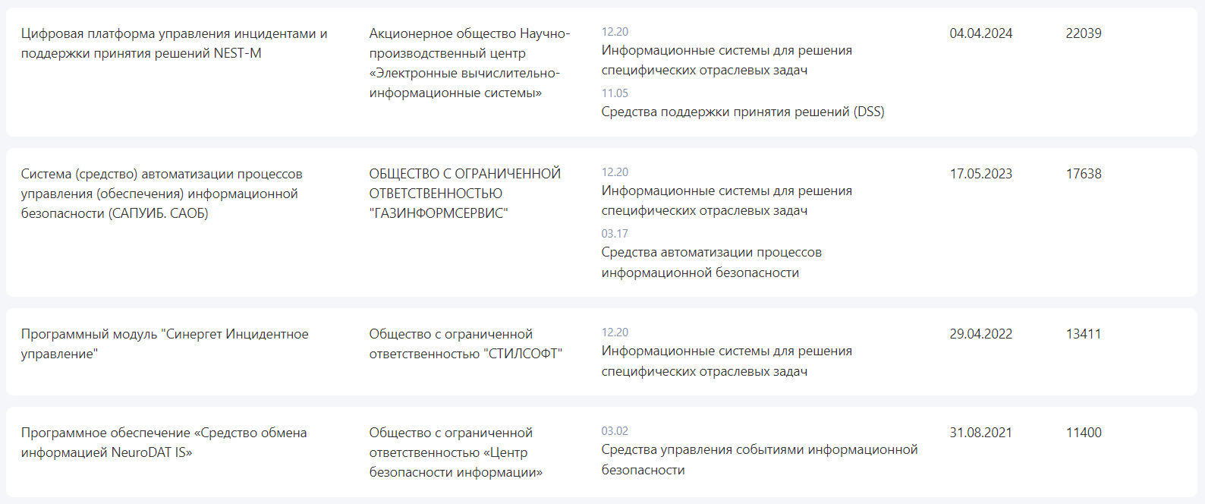
Nest-M ОБЕСПЕЧИВАЕТ:
- Оптимизацию функционирования всех систем в зависимости от множества параметров, обеспечивая в том числе энергоэффективность и экономию ресурсов
- Снижение эксплуатационных издержек и стоимости владения инфраструктурой
- Повышение эффективности бизнес-процессов, базирующихся на взаимодействии с инженерными системами и системами безопасности предприятия
- Расширяемость и гибкую модернизацию решения в процессе его эксплуатации с защитой инвестиций
- Снижение стоимости решения в целом благодаря возможности использования оборудования и систем широкого спектра производителей.
ОБЛАСТИ ПРИМЕНЕНИЯ:
- Комплексные системы безопасности объектов, прилегающих территорий, протяженных периметров
- Оперативный мониторинг инженерных систем, систем безопасности, связи
- Оперативное управление всей инженерной инфраструктурой объектов
- Контроль жизненного цикла систем, профилактических и ремонтных работ.
САОБ:
Средство автоматизации процессов обеспечения безопасности (САОБ) является средством для автоматизации организационно-технических мер обеспечения безопасности. САОБ предназначено для автоматизации организационных процедур, агрегации и анализа данных по вопросам обеспечения информационной безопасности (ИБ), планирования и учета состояния, контроля выполняемых мероприятий и взаимодействия заинтересованных структурных подразделений организации.
САОБ является отдельной, самостоятельной реализацией системы, основанной на принципах САПУИБ, которая состоит из семи модулей (точный состав модулей приведен ниже) и ее особенностью является дополнительный уклон на поддержку реализации требований Федерального законодательства и подзаконных нормативных актов в области обеспечения безопасности критической информационной инфраструктуры (КИИ) РФ. Также в своей работе САОБ опирается на взаимодействие с системами, непосредственно участвующими в реализации мер защиты объектов КИИ.
САОБ реализуется исключительно на базе импортозамещенных программных средств, имеющих необходимую сертификацию и разрешительную документацию, позволяющую использовать его в проектах, направленных на обеспечение безопасности КИИ РФ.
САОБ необходимо для обеспечения поддержки следующих процессов организации:
- планирование, контроль выполнения и учет результатов выполнения плана мероприятий по обеспечению ИБ;
- сбор, учет и обработка результатов инвентаризации информационных ресурсов (программных и аппаратных компонентов);
- проведение мероприятий по классификации объектов защиты;
- учет мероприятий по категорированию объектов КИИ;
- централизованный учет и хранение документов в области ИБ, доведение информации о потенциальных угрозах ИБ и правилах безопасной работы;
- формирование и учет результатов отработки плана действий в нештатных ситуациях;
- планирование и учет результатов выполнения внутреннего контроля (аудита) состояния ИБ;
- ведение сбора, учета и анализа уязвимостей, обнаруживаемых смежными системами, а также планирование и учет результатов мероприятий по их устранению;
- сбор из смежных систем или ручной ввод работниками подразделения ИБ данных об событиях ИБ, инцидентах ИБ и компьютерных инцидентах, их анализ и хранение;
- учет результатов мероприятий по устранению последствий и предотвращению повторного возникновения инцидентов;
- передача необходимых сведений о реализации перечисленных выше процессов и их результатах в информационную систему вышестоящей организации.
САОБ состоит из семи функциональных модулей, обеспечивающих выполнение необходимых процессов:
- Модуль «Управление документами в области ИБ», предназначенный для поддержки деятельности организации, связанной с учетом документов по ИБ, оценки их актуальности, ведением перечня информации, составляющей КТ и иной КИ, учетом договоров и соглашений о конфиденциальности, проведением экспертизы документации по ИБ.
- Модуль «Управление информированием по вопросам ИБ», предназначенный для учета мероприятий по информированию и обучению работников в области ИБ.
- Модуль «Управление компьютерными инцидентами и нештатными ситуациями», предназначенный для ведения сценариев реагирования на инциденты ИБ и нештатные ситуации, учета правил корреляции, обработки событий ИБ, инцидентов ИБ и компьютерных инцидентов, учета нештатных ситуаций.
- Модуль «Управление категорированием объектов», предназначенный для проведения мероприятий по подготовке к категорированию и мероприятий по классификации объектов защиты.
- Модуль «Управление контролем состояния безопасности», предназначенный для управления требованиями по ИБ и внутренними проверками соответствия организационным и техническим требованиям по ИБ подразделений организации и объектов критических информационных инфраструктур.
- Модуль «Управление мероприятиями по обеспечению информационной безопасности», предназначенный для планирования и проведения мероприятий в области ИБ, в т.ч. мероприятий по подготовке к государственному контролю и устранению замечаний, а также получения и обработки задач и информационных сообщений от вышестоящей организации.
- Модуль «Управление угрозами и уязвимостями информационной безопасности», предназначенный для планирования и реализацией мер по контролю защищенности информационных ресурсов и систем организации.
Программный модуль "Синергет Инцидентное управление" нет инфы
NEURODAT:
Программное обеспечение «Средство обмена информацией NeuroDAT IS» является средством обмена информацией ведомственных центров мониторинга с Национальным координационным центром по компьютерным инцидентам (НКЦКИ) и предназначено для автоматизации следующих задач:
- предоставление в НКЦКИ сведений о составе и характеристиках информационных систем, а также актуализация таких сведений
- предоставление в НКЦКИ сведений о выявляемых компьютерных инцидентах информационных систем, а также информации о предпринятых мерах и результатах реагирования на такие инциденты
- прием от НКЦКИ информации об актуальных угрозах безопасности и признаках компьютерных инцидентов и принятие мер по противодействию данным угрозам
- получение сведений по компьютерным инцидентам от «Системы мониторинга информационной безопасности NeuroDAT SIEM»
Преимущества
МАСШТАБИРУЕМОСТЬ. Возможность любого масштабирования и организации иерархии системы
Интуитивно понятный русскоязычный интерфейс
Техническая поддержка системы с возможностью ускоренной разработки дополнительной функциональности
Развитый механизм интеграции с источниками инцидентов
ИМПОРТОЗАМЕЩЕНИЕ – обеспечивает существенную независимость от импортных технологий

